
閱讀活動設計：鄒敦怜
天天開心的開心鬼
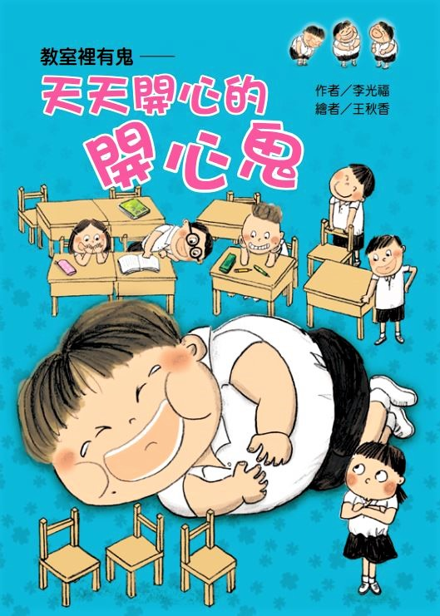
作者╱李光福 繪者╱王秋香
故事簡介
《天天開心的開心鬼》是「教室裡有鬼」這系列書本的最後一本，也是藏著最多「洋蔥」的一本。從書名來看，似乎可以預測內容是一個總是帶著笑臉，為周圍同學老師們散播歡笑的孩子，但事實的真相總在細細閱讀之後才能察覺。

作者用一貫的寫法開場白，透過另一個同班孩子(林佳蓁)的視野觀察故事中的角色。從小女生林佳蓁的眼中，讀者先是看到一個胖嘟嘟、圓滾滾、笑點很低的男生——主角吳世賢。主角外型肥胖，聲音與笑聲都是高亢宏亮，什麼事情都能引來他的哈哈大笑。
他為著什麼事情而笑呢？買早餐時聽到別人的親子對話，從小孩的名字聯想到蟑螂；造詞錯誤百出被老師拿來當反面例子，他也能笑得最大聲；被同學亂點鴛鴦譜，他自顧自的說著也能笑很久；成績不好挨罵，反而開心的想著被罵又不會痛……這些看起來沒什麼關聯性的情節，卻是作者鋪陳主角的重要拼圖。

從書中第六小節開始，故事出現轉折，讀者看到開心鬼真正的處境，也看到他開朗大笑底下藏著的溫暖與堅強。作文課大家討論美食，班上的多重障礙生要上廁所，所有的同學都安靜下來，只有開心鬼毫不猶豫的舉手願意陪同。他不僅陪伴著上廁所，還幫同學擦屁股，雖然他描述起來還是笑料百出，但從小女生林佳蓁的敘述中，讀者對這個一路出錯鬧笑話的主角，已經有不一樣的觀感。

接著，原本天天開心到學校的主角，忽然沒到學校，事後大家才知道他跟著離家出走的媽媽到阿嬤家住，這才帶出他的家庭狀況：沒見過親生父親，單親的媽媽帶著他跟著不對的伴侶，他成天嘻笑樂觀，實際上卻是必須面對大人的爭吵打鬧，必須學會在夾縫中保護自己。即便他跟同學說自己沒到校的原因，卻又開心的說著住阿嬤家的趣事，如何聽到的客家話產生好笑的聯想。

作者最後的安排，也讓讀者看到困難抉擇與領悟：前一分鐘大家還在被主角逗得哭笑不得，下一分鐘主角吳世賢就得跟大家說再見，並且要轉學離開；他的媽媽終於鼓足了勇氣，跟不對的伴侶分開，帶著孩子堅強的生活，她能不能從自己彷如開心鬼一樣的孩子身上，得到更多的勇氣呢？離開這群友善同學的吳世賢，在新的環境，能不能依舊是大家的開心鬼？

小小的故事，說著關於同儕互動、師生關係、親子關係……，在這些關係背後隱藏著的問題，又是許多更大的議題。暖心的作者讓讀者看到了希望，也讓這本書留下無限的想像空間。

閱讀動動腦—文本討論
基本提問—六何法提問
1.（Who）這個故事裡，有哪些主要的人物？透過誰的語氣來說這個故事？
2.（When）主角吳世賢什麼時候會展現自己「開心鬼」的特質？
3.（Where）這個故事主要場景都在哪裡？作者為什麼這樣安排？
4.（What）故事除了描述開心鬼的事蹟，作者想讓讀者知道哪些關於主角的背景？
5.（Why）為什麼吳世賢會被大家當成開心鬼？他是真的開心嗎？
6.（How）老師、同學怎麼和開心鬼吳世賢相處？當吳世賢轉學之後，他們會怎樣想起這位同學？

閱讀理解提問—配合文本
- 故事透過小朋友林佳蓁的口述，讓讀者認識開心鬼吳世賢種種有趣的表現。從故事中，你認為林佳蓁是怎樣的小朋友？找出故事中相關的描述。
(自由作答。林佳蓁個性很善良，吳世賢老是戳她的背問事情，她雖然不怎麼開心，卻也不會生氣。林佳蓁能看到同學的長處，吳世賢帶著張正德上廁所，還幫忙擦屁股，她知道後覺得吳世賢熱心又善良。)

- 吳世賢的早餐都吃什麼？吃午餐時又有怎樣的表現？這些跟他胖嘟嘟的身材有怎樣的關聯？推測他為什麼會變成這樣。（吳世賢的早餐都在早餐店買來帶到教室吃、他的午餐都吃很多。可能在家沒有人能好好照顧他的飲食，讓他的營養不均衡，所以身材才會圓滾滾的。）

- 故事中強調吳世賢因為「笑點低」，別人都不覺得好笑的事情，他都能笑個不停，以至於得到「開心鬼」的綽號。作者所描述的事件中，哪件讓你印象最深刻？
（自由作答。參考:我覺得最好笑的是吳世賢幫同學擦屁股，觀察到同學的屁股會一直動，因為只有他一個人在現場，別人都不覺得有什麼好笑，但這段很有畫面，特別好笑。)

- 吳世賢的家庭狀況怎麼樣？從故事中哪些內容，讓你有這樣的推測？（吳世賢在家可能沒有人陪他赴習、寫功課，因為他國字常寫錯字、數學也考不好；他在家可能常常被爸爸打，因為他說「被罵又不會痛」；他的媽媽常為了他跟爸爸爭吵，因為書中提到吳世賢的爸爸想拿檳榔給他，媽媽就跟爸爸吵起來……。）

- 吳世賢吃午餐時有什麼特別的舉動？媽媽和阿嬤分別對他說了什麼？（吳世賢吃飯的時候，會用餐具敲出聲音。他的媽媽要他少吃一點，所以他餐前會叨念著媽媽要他減肥、節食的提醒；但是他的阿嬤卻要他多吃一點才不會虧本，所以他還是狼吞虎嚥吃得很多。他喜歡吃，有人不想吃的食物，他認為不吃很可惜，還說阿嬤要他吃多一點才不會虧本。）假如你是他，你會怎麼做？ (自由作答。我會聽媽媽的話，節制飲食，脫離胖嘟嘟的身材。)

- 吳世賢常說哪句口頭禪？ (吳世賢常說的是「哈哈哈！笑死人！」。)你喜歡聽到這句話嗎？為什麼？(自由作答。參考:我喜歡，因為朋友跟我分享看到有趣好笑的事情。)

- 吳世賢覺得「好笑」的事情，有哪些是發生在自己身上？他怎麼面對不開心的事情？（他嘲笑自己胖、功課差，同學不會對自己有意思；他跟著媽媽離家出走住到阿嬤家，發現客家話的發音覺得好笑；他不斷的寫出錯字，老師用他的名字當例子，他反而覺得有趣而大笑。這些事情是發生在吳世賢身上的事情。面對這些發生在自己身上的事情，他無法改變這些不好的地方，就用另一種方式轉移焦點。)

- 你覺得故事中的吳世賢世真的開心嗎？從哪裡可以知道？
（吳世賢不是真的開心，他只是努力忘記發生在自己身邊不好的事情。他的爸爸會打他，媽媽會為了這個跟爸爸爭吵，功課也不好，但是他用其他好笑的事情轉移焦點，讓自己過得開心。）

閱讀動動腦—延伸生活經驗(素養題)
一、早餐計畫：
吳世賢的早餐，通常都是從早餐店買的，熱量高營養不均衡，也是導致他身體肥胖的原因。跟家人一起設計一週的營養早餐，注意各種營養素的均衡分配，設計完就照著準備，讓自己更健康。
二、保護小超人：
故事中的吳世賢，在家時爸爸常帶他做不好的事情，喝醉酒、心情不好他都會挨打。 假如你或者身邊的朋友，有類似的事情，小朋友可以怎麼保護自己？化身保護小超人，找一找相關的幫助機構，排練怎麼保護自己的行動。
三、幫助小超人：
故事中有許多同學互相幫助的情節，例如吳世賢陪張正德上廁所，還幫他擦屁股、林佳蓁教吳世賢功課、莊憶雯食物讓給吳世賢……，想一想你可以怎麼幫助別人？你的幫助會帶來怎樣的改變？

閱讀延伸活動—多元表現閱讀實作
活動一：最佳主角(表演藝術)
1.故事中吳世賢有句口頭禪「哈哈哈！笑死人！」先找一找整本書中，一共出現幾次這句話？說一說分別是在怎樣的情況下出現。
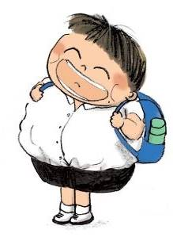
2.想一想吳世賢用怎樣的語氣說這句話？當他在說的時候會搭配怎樣的動作？輪流表演並且選出一位最像書中主角的「最佳主角」。
活動二：人物分析表
1.閱讀時認識故事中的角色，就像認識新朋友一樣。找出三個以上書中的角色，簡單寫下他們給你的印象。
2.寫一句你想對這個角色說的話。
3.下面的表格，可以幫助你完成這個活動。

人物姓名 | 特點 （個性、習慣等） | 我想對他說的話
張正德 | 班上的多重障礙生，學習、語言、行為都有障礙，生活瑣事需要旁人協助。 | 你有吳世賢幫忙，要記得跟他說謝謝。

活動三：深刻記錄人物
1.讀一讀下面幾個書中的段落，想一想這幾個句子有什麼關連？
●……圓圓的頭、圓圓的身體和圓圓的小腿肚…..(P4)
●……他身上的肉像波浪那樣顫動著…..(P9、P19)
●……他胸前和腹肚的肉像波浪那樣不停的顫動……(P18)

2.這幾段都是描述主角吳世賢的身材，以及這樣的身材在哈哈笑時的情形。深刻的描寫可以讓人物的形象更加鮮明，按照下面的步驟，深刻的記錄人物形象。
第一步 | 觀察人物的外型。
第二步 | 觀察人物的動作。
第三步 | 結合上面兩個重點，寫出一段文字深刻描寫人物特色。

活動四：笑話脫口秀(口語表達)
1.吳世賢總是能發現事情好笑的地方，並且樂於跟別人分享他的發現。你聽過哪些笑話？在你身邊又發生過哪些有趣的事情？
2.用「脫口秀」當關鍵詞，找幾段相關的影片，看看別人怎樣把幾個有趣的事情串在一起說出來？觀察表演者的動作表情。
3.把自己聽過的笑話、身邊的趣事，用同樣的方式串起來說一說，並且上臺跟別人分享。
我聽過的笑話或身邊的趣事，有……
活動五：對視比賽
- 故事中吳世賢總是自顧自的哈哈大笑，老師和同學一開始覺得不好笑，但看到他笑得那麼誇張，最後常常忍不住笑起來。
- 看到別人哈哈大笑，你能忍著不跟著笑嗎？跟同學進行「對視比賽」，看看誰最厲害。
比賽規則：
(1)兩人面對面坐好，必須看著對方的眼睛。
(2)一方可以扮鬼臉、做出滑稽的動作表情、或者發出聲音，但不可以碰到對方。持續一分鐘，對方沒被逗笑，這場就結束，換對方出招。

活動六：暖心放大鏡
1.故事中的同學、老師、家長們，有許多溫馨的互動，請帶著「暖心放大鏡」再讀一讀故事，並且找出相關的內容。
2.真正的溫暖，都不是大張旗鼓的宣傳，而是不動聲色的體貼。想一想，面對哪些人、哪些事情，你也可以用「暖心放大鏡」看他們的行為？
3.下面的表格，可以幫助你完成這個任務。
暖心放大鏡 | 吳世賢跟著媽媽離家出走到阿嬤家，之後回到學校說起阿嬤客家畫的聯想。林佳蓁聽了覺得很好笑，卻笑不出來。因為她開始發現吳世賢這個開心鬼，原來背後有這麼多不開心的事情。
我可以這麼做 | 假如同學總是故意做一些讓人討厭的事情，我會先不要生氣，想一想對方是否遇到了問題？需要怎樣的幫忙。我用心的關心他們，不要嘲笑或責怪他們。
活動七：給開心鬼的一封信
1.吳世賢是班上的開心鬼，他常常做出讓大家又好氣又好笑的行為，卻完全不在意，讓大家哭笑不得。故事最後他不得不轉學，也沒有跟同學好好的道別。
2.讀完故事之後你好像也認識吳世賢這個開心鬼，請把自己想成這個班的同學，寫一封信給吳世賢。
寫給吳世賢的信
活動八：好書推薦
讀過這個故事，你想推薦給誰？下面的「推薦單」，包含故事的角色、段落、閱讀後的收穫，根據下面的「推薦單」，先試著說一說，再寫一寫。
我很喜歡這個故事，
特別是（ ）這個角色，因為（ ）。
故事中的情節都非常有趣，最有趣的是（ ），當我讀到這一段，我想到（ ）。
這個故事教會我（ ）的道理，我想把故事推薦給（ ），希望他（ ）。

